ATRESIE DES VOIES BILIAIRES

INTRODUCTION
- Cholangiopathie oblitérante, de cause inconnue, caractérisée par une obstruction des voies biliaires survenant en période périnatale (efa formé izay vao obstrué, tsy misy malformation)
- Première cause de cholestase néonatale
- Evolution spontanée vers une cholestase et une cirrhose irréversible, décès avant l'âge de 3 ans
- Urgence diagnostique
- Traitement le plus tôt possible

PHYSIOPATHOLOGIE ET ETIOLOGIES
- Anomalie d'origine inconnue
- Atteinte diffuse des voies biliaires (intra et extra-hépatique) secondaire au cours de la vie foetale
- Hypothèses : infection virale au cours de la grossesse, génétique, facteurs tératogènes
- Entrainant une inflammation des voies biliaires qui va provoquer une oblitération
- 2 présentations
  - AVB isolé (90%)
  - AVB syndromique (10%)
    - Origine génétique à évoquer
    - Association d'anomalie intra-abdominale
    - Syndrome de polysplénie ++ (Misy rates kely be dia be)
    - Malformations vasculaires (veineuse...), malformations cardiaques

FORMES ANATOMIQUES
- CLASSIFICATION
  - Selon les caractéristiques anatomiques du reliquat biliaire extrahépatique
    - Type 1(3%) : atrésie limitée au cholédoque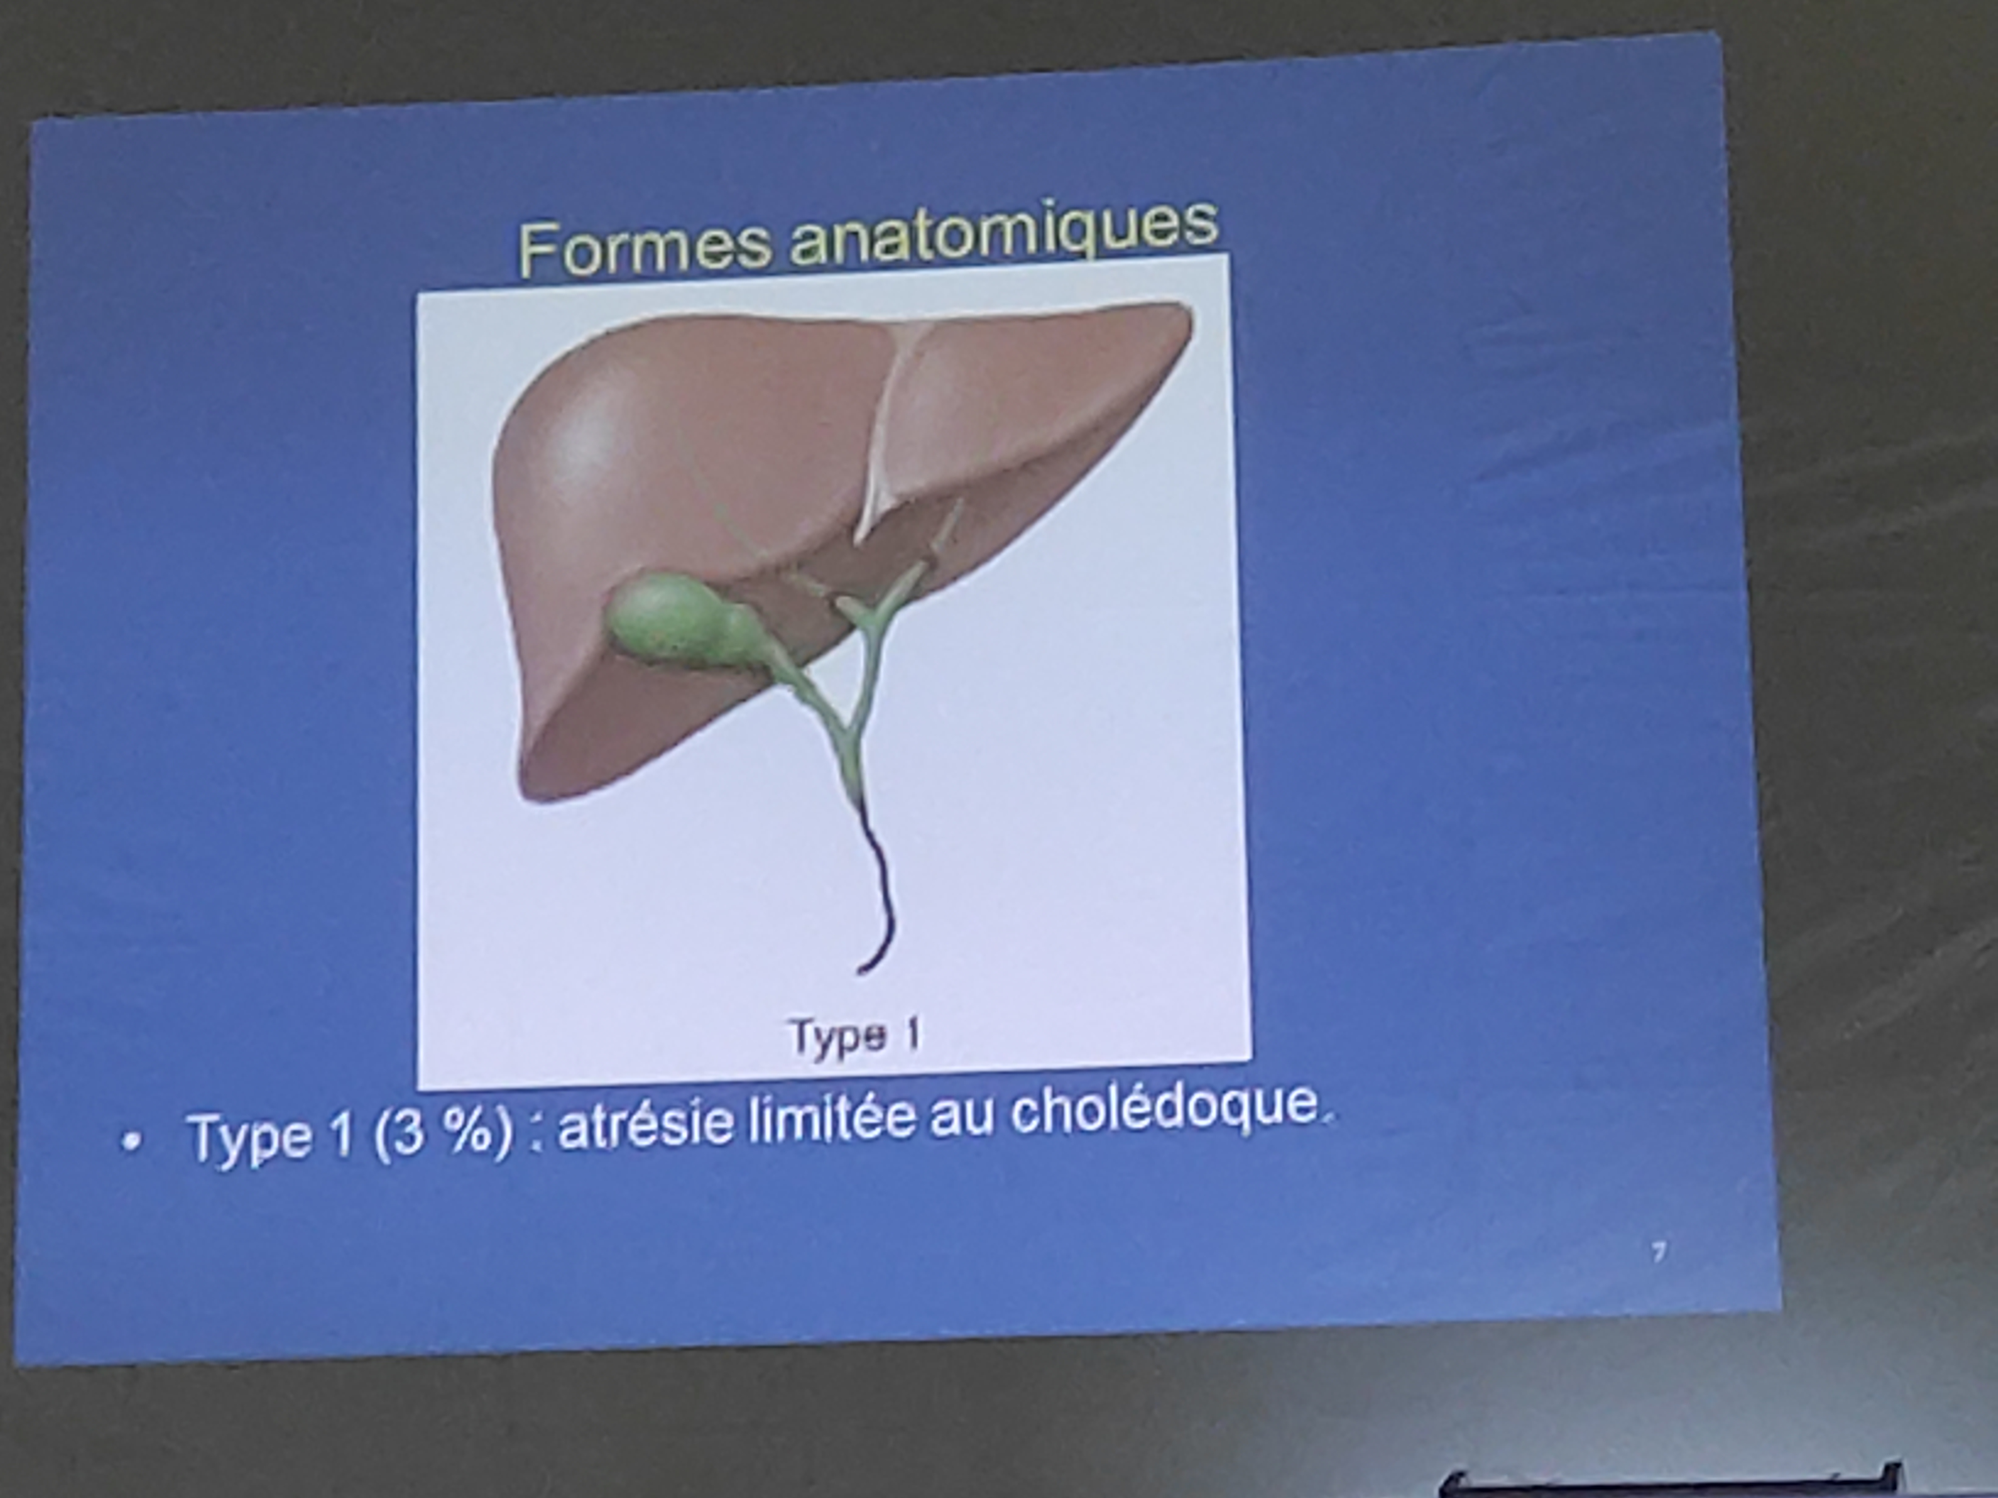
    - Type 2 (6%) : kyste hilaire communiquant avec des voies biliaires intrahépatiques dystrophiques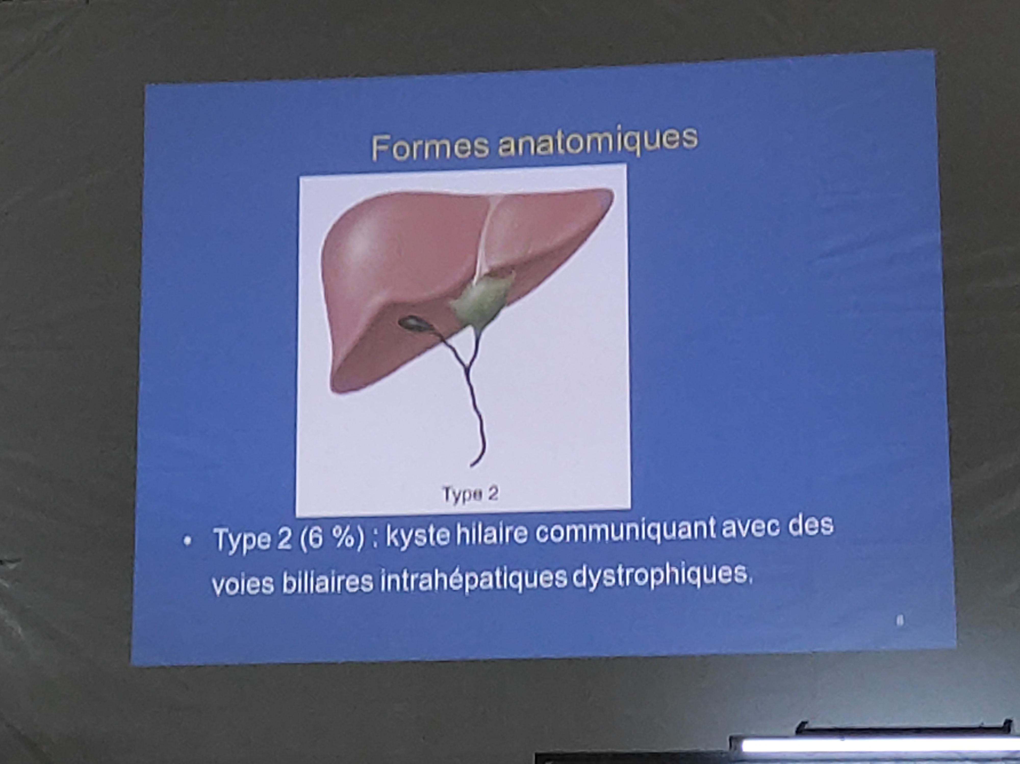
    - Type 3 (19%): atrésie respectant la vésicule, le cystique et le cholédoque
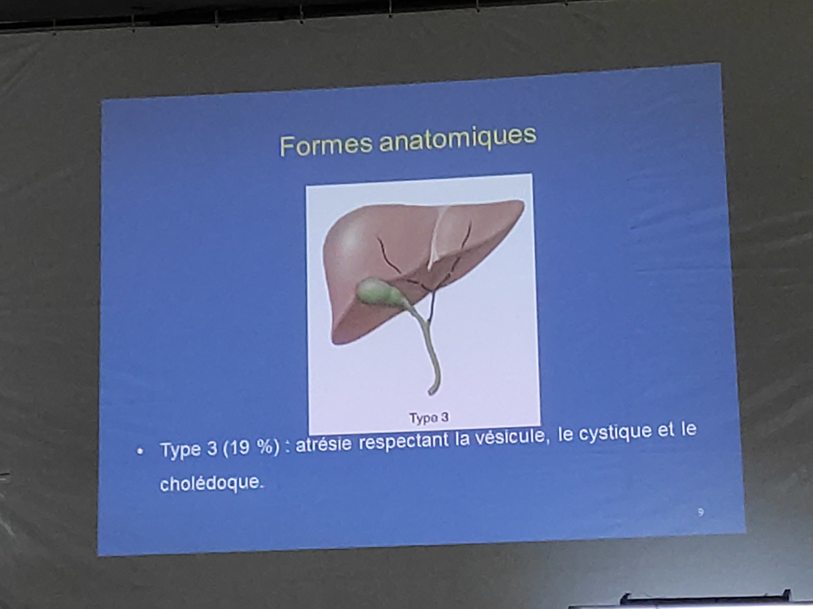
    - Type 4 (72%): atrésie complète des voies biliaires intra et extra-hépatique

DIAGNOSTIC POSITIF
- TDD : Atrésie des voies biliaires en période néonatale
- Triade clinique +++ QE
  - Ictère cutanéo-muqueux persistant au-delà de 2 semaines
  - Selles décolorées (mastic), urines foncées
  - Hépatomégalie 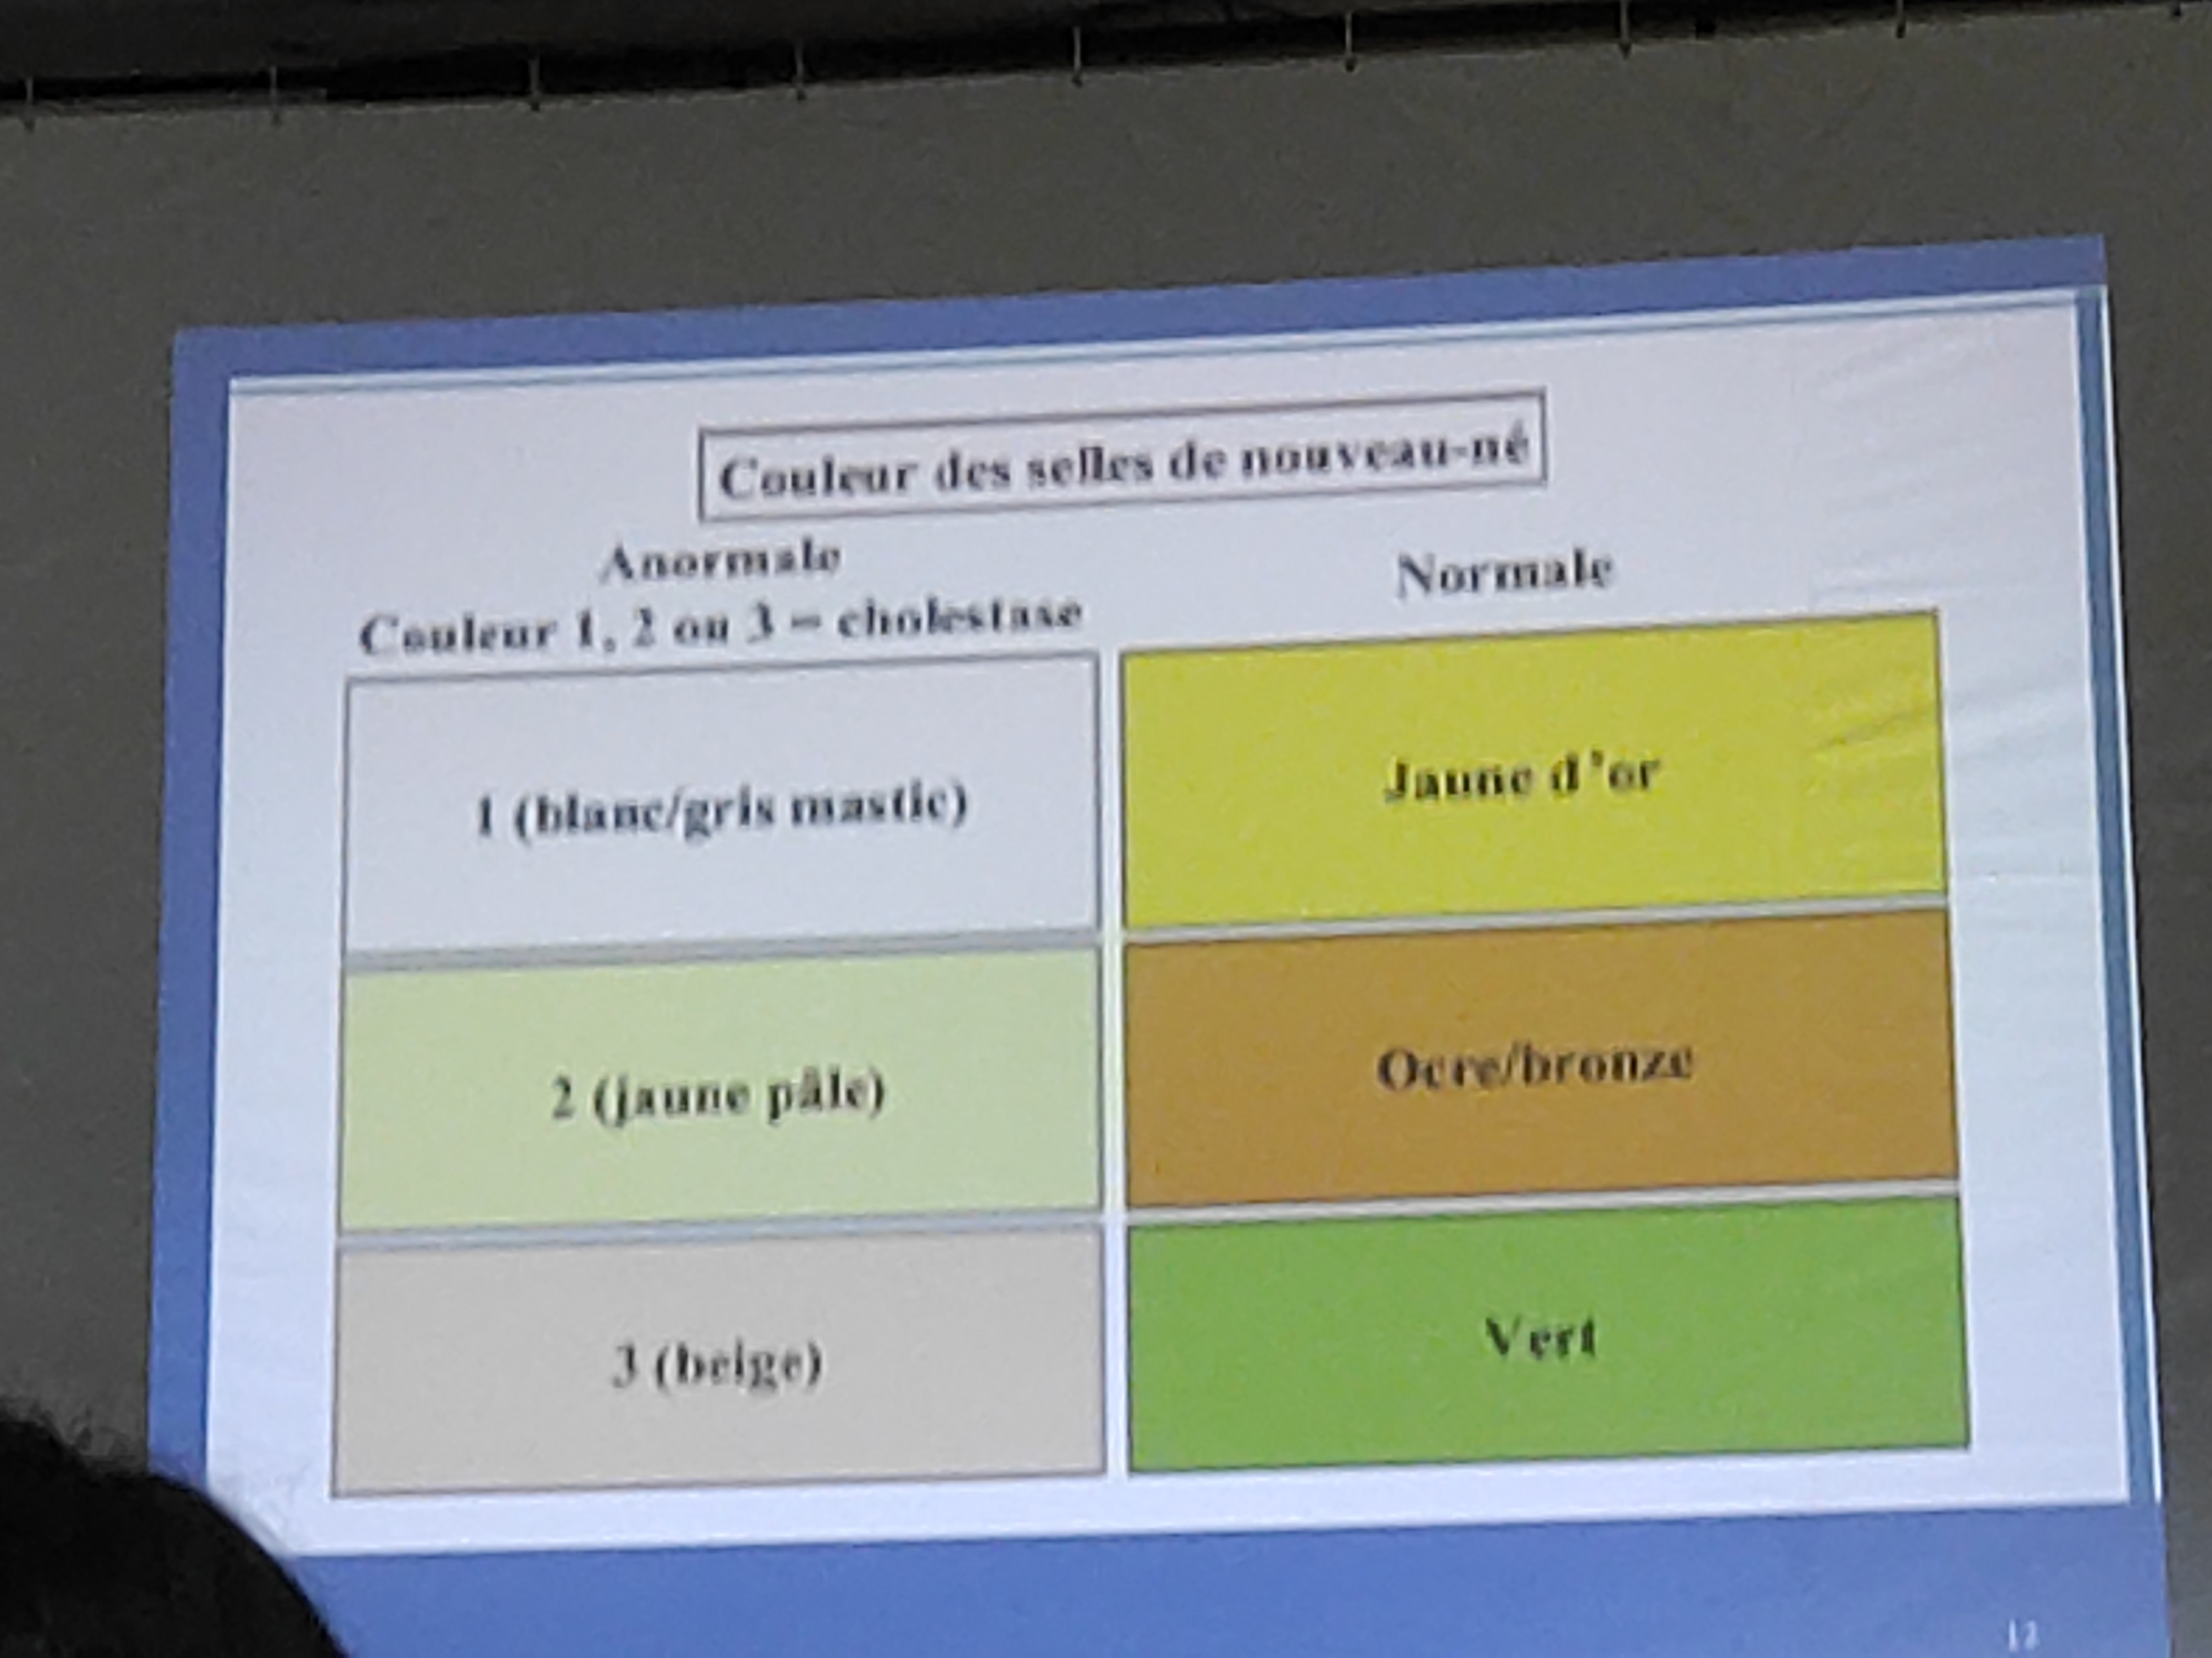
  - Tardivement : signes de cirrhose (foie dur à bord tranchant, splénomégalie, signes d'HTP
- Echographie abdominale
  - Examen clé, faite après 12h de jeun pour avoir un bon remplissage de la vésicule biliaire, enfant perfusé
  - Pas de dilatation des voies biliaires ou vésicule biliaire non visible (80%)
    - Ou kyste hilaire
    - Ou Syndrome de polysplénie (rate multiple, absence de VCI retro hépatique et de la veine porte pré duodénale)
  - Une échographie normale n'élimine pas une atrésie des voies biliaires
- Cholangiographie et biopsie hépatique : si examen clinique non concluante
  - Indication : AVB incertain, premier temps de l'intervention de Kasai si possible
  - Cholangiographie : la visualisation de tout l'arbre biliaire élimine le diagnostic
- Biologie
  - Syndrome de cholestase hépatique et de cytolyse
  - Hyperbilirubinémie conjuguée, augmentation des phosphatases alcalines, transaminase et gGT
  - Hypovitaminose K (baisse des cofacteurs de la coagulation II et VII + X) vit K liposoluble, tsisy bile du coup tsy tafiditra ilay Vit K d'où sd hémorragique
  - Tardivement : insuffisance hépatique
- Formes cliniques
  - Anténatale :
    - Rarement évoqué en anténatal
    - Echographie : parfois kyste hilaire, polysplénie, absence de visualisation de vésicule biliaire à 10SA
    - Organisation d'une consultation spécialisée à deux semaines de vie
  - AVB syndromique
    - Syndrome de polysplénie : prédominance féminine
      - Polysplénie (rarement asplénie)
      - Hétérotaxie (foie médian, situs inversus avec malrotation intestinale)
      - Malformation veineuse
      - Cardiopathie (Tétralogie de Fallot, sténose de l'artère pulmonaire)

DIAGNOSTIC DIFFERENTIEL
- Autres causes de cholestase complète :
  - Syndrome d'Alagille,
  - Déficit en alpha-1-antitrypsine,
  - Mucoviscidose,
  - Lithiase de la voie biliaire principale
  - Sténose congénitale, exceptionnelles

TRAITEMENT
- BUT
  - Restaurer un flux biliaire normal vers l'intestin
- MOYENS
  - Chirurgicaux
    - Intervention de Kasai
      - Hépato-porto-entérostomie
      - Dérivation bilio-digestive, anastomose entre le hile hépatique et la première anse jéjunale en Y après exérèse de reliquat biliaire
      - Idéale avant 1 mois de vie à cause de la cytolyse hépatique conduisant à un mauvais résultat, le foie étant détruit
    - Succès :
      - Régression de l'ictère et recoloration des selles en plusieurs semaines ou mois
      - L'évolution stoppée ou ralentie de la cirrhose biliaire
    - Complications :
      - Cholangites (ascendant ou récidivant)
      - Syndrome d'HTP (intervention trop tardive : cirrhose installée)
      - Syndrome hépato pulmonaire
      - Cavités biliaires intrahépatiques ("bilomes") : après l'intervention de Kasai, surinfection de la cavité ou compression de la veine porte
      - Hépatocarcinome, hépatoblastome, et cholangiocarcinome
    - Transplantation hépatique
      - Première indication de transplantation hépatique chez l'enfant
      - Echec de l'intervention de Kasai
      - Développement de cirrhose, HTP, même après succès de Kasai (cirrhose)
  - Moyens médicaux
    - Préparation pour l’intervention : supplémentation protidique, etc
    - Traitement symptomatique, nutritionnel et vitaminique, de la cholestase
    - Vaccination contre les virus de l'hépatite A et B

PRONOSTIC
- Survie avec le foie natif
  - 32% à 5 ans
  - 27% à 10 ans
- En fonction du diagnostic précoce, du type anatomique, l'intervention précoce et de l'expérience du centre
- Si Traitement précoce et transplantation hépatique : 90% vie normale

CONCLUSION
- DIAGNOSTIC et Traitement le plus tôt possible : 2 semaines d'ictère, hépatomégalie et selles décolorés
- Triade clinique en postnatal
- Intervention de Kasai
- Transplantation hépatique
- Surveillance des complications, suivi à vie

